เกี่ยวกับการระบาดของไวรัสโคโรน่าสายพันธุ์ใหม่

# **■การระบาดของไวรัสโคโรน่าสายพันธุ์ใหม่คือ？**

**ตั้งแต่เดือนธันวาคมปี**2019**เกิดการระบาดของเชื้อไวรัสสายพันธุ์ใหม่**（2019-nCoV）**ที่มีต้นกำเนิดการแพร่ระบาดมาจากมณฑลหูเป่ย์ประเทศจีน มีการรายงานว่าผู้ที่ได้รับเชื้อไวรัสนี้จะมีอาการไอ มีไข้สูงและปอดอักเสบเป็นต้น เชื้อไวรัสสามารถแพร่กระจายไปสู่ผู้อื่นจากลมหายใจและจากการสัมผัสผู้ป่วย**

|  |
| --- |
| * เมื่อมีอาการไอและมีไข้กรุณาติดต่อสถานพยาบาลทันที (37.5℃~, 4days~) * กรุณาใส่ผ้าปิดจมูกเมื่อไปพบแพทย์และควรปฎิบัติตามคำแนะนำจากสถานพยาบาล |

■ พยายามช่วยกันป้องกันการติดเชื้อและการแพร่ระบาด

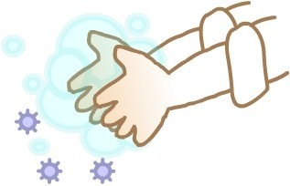 **การป้องกันด้วยตนเอง**

* กลับมาจากข้างนอกควรล้างมือให้สะอาด
* พยายามให้อากาศภายในห้องถ่ายเท ไม่อับชื้น
* 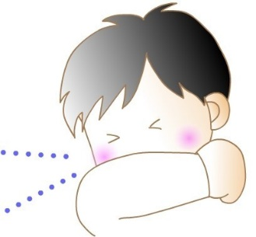ดูแลสุขภาพสม่ำเสมอ พักผ่อนนอนหลับอย่างเพียงพอ
* รับประทานอาหารที่มีประโยชน์และดื่มน้ำให้เพียงพออย่างเหมาะสม

**ป้องกันไม่ให้เกิดการแพร่ระบาดด้วยการรักษามารยาทการไอ**

* หากมีอาการไอ หรือ จามให้สวมหน้ากากอนามัย
* ขณะไอหรือจาม ควรเอาทิชชูป้องปากและจมูก

# **https://qr.quel.jp/tmp/88f0c9e20f3d3be8bcef04ee5482432fc0e2e674.pngข่าวสารหลายภาษาเกี่ยวกับไวรัสโคโรน่าสายพันธุ์ใหม่（ภาษาญี่ปุ่นที่เข้าใจง่าย・ภาษาอังกฤษ）**

　http://www.clair.or.jp/tabunka/portal/info/contents/114517.php

**ล้างมือให้สะอาด**

**ถูสบู่ให้เป็นฟองแล้วล้างมือตามขั้นตอนข้างล่างนี้**

|  |  |  |  |  |  |  |
| --- | --- | --- | --- | --- | --- | --- |
| |  |  |  | | --- | --- | --- | | **ตรวจเช็คก่อนล้างมือ** | http://idsc.tokyo-eiken.go.jp/diseases/swine-flu/hand/hand01.jpg | **บริเวณที่สกปรกง่าย** | | ◆**ตัดเล็บสะอาดหรือไม่ ◆ถอดนาฬิกาและแหวนหรือยัง  http://idsc.tokyo-eiken.go.jp/diseases/swine-flu/hand/image.jpg** | **◆ปลายนิ้ว 　◆ซอกเล็บ 　◆บริเวณหัวแม่มือ  　◆ข้อมือ 　◆ร่องมือ** | | |
| **(1) ถูสบู่ให้เป็นฟองแล้วล้างอุ้งมือ** | **(2) กางนิ้วถูบริเวณหลังมือ** |
| http://idsc.tokyo-eiken.go.jp/diseases/swine-flu/hand/hand11.jpg | http://idsc.tokyo-eiken.go.jp/diseases/swine-flu/hand/hand12.jpg |
| **(3) ล้างปลายนิ้วและซอกเล็บให้สะอาด** | **(4) ทำความสะอาดระหว่างนิ้ว** |
| http://idsc.tokyo-eiken.go.jp/diseases/swine-flu/hand/hand13.jpg | http://idsc.tokyo-eiken.go.jp/diseases/swine-flu/hand/hand14.jpg |
| **(5) เอามือข้างหนึ่งกำนิ้วโป้งแล้วถูบิดไปมา** | **(6) อย่าลืมล้างที่ข้อมือด้วย** |
| http://idsc.tokyo-eiken.go.jp/diseases/swine-flu/hand/hand15.jpg | http://idsc.tokyo-eiken.go.jp/diseases/swine-flu/hand/hand16.jpg |
| **ล้างฟองสบู่ออก แล้วใช้ผ้าขนหนูสะอาดเช็ดให้แห้ง** | |